Кулаков Ю. А., Омелянский С. В.
КЗО Компьютерные сети. Выбор, установка, использование и администрирование / Кулаков Ю. А., Омелянский С.В. — К: Юниор, 1999. — 544 с., ил.
ISBN 966-7323-07-2
Оглавление
Часть 1 Архитектура современных компьютерных сетей | 2
Введение | 2
Глава 1 Топология компьютерных сетей | 4
Топология локальных сетей | 4
Топология глобальных сетей | 9

Первая часть посвящена описанию архитектуры современных компьютерных сетей. Материал части разделен на 6 глав, в которых приводится описание топологий локальных и глобальных сетей, методов организации передачи информации, сетевых протоколов, технических средств компьютерных сетей, а также типовых архитектурных и аппаратных реализации современных локальных и глобальных сетей.
Часть I
Архитектура современных компьютерных сетей
Содержимое части позволяет:
- разобраться в том, что представляет собой компьютерная сеть;
- оценить возможности компьютерной сети;
- понять роль сетевых протоколов;
- познакомиться с основными техническими средствами компьютерных сетей;
- подобрать сеть, наиболее подходящую для определенного круга задач;
- выбрать сетевую структуру.

Введение
Компьютерная сеть представляет собой систему распределенной обработки информации, состоящую как минимум из двух компьютеров, взаимодействующих между собой с помощью средств связи.

Компьютеры, входящие в состав сети, выполняют достаточно широкий круг функций, основными из которых являются:
- организация доступа к сети;
- управление передачей информации;
- предоставление вычислительных ресурсов и услуг абонентам сети.

Средства связи призваны обеспечить надежную передачу информации между компьютерами сети. При рассмотрении компьютерных сетей широко используются понятия клиент и сервер.
На структурном уровне под сервером понимается компьютер, предоставляющий свои ресурсы другим компьютерам, называемым клиентами.
На программном уровне под сервером и клиентом подразумеваются процессы (программы) выполняющие, соответственно, функции предоставления и использования сетевых ресурсов.
Кроме того, компьютеры, с помощью которых пользователи получают доступ к ресурсам компьютерной сети, принято называть рабочими станциями.
В соответствии с функциональным назначением компьютеров, сети принято делить на одноранговые и сети на основе серверов (серверные сети).
В одноранговой сети все компьютеры равноправны, каждый из них может выступать в качестве как клиента, так и сервера. При этом ресурсы каждого компьютера условно делятся на локальные и сетевые. Локальными называются собственные ресурсы каждого из компьютеров, независимо от того, подключен ли он к сети. Сетевыми называется часть локальных ресурсов, которые каждый компьютер предоставляет в общее пользование другим компьютерам. Если один из компьютеров сети использует ресурсы другого компьютера, то он выступает в качестве клиента. Соответственно, компьютер, предоставляющий ресурсы, рассматривается в этот момент в качестве сервера. Одноранговая организация, как правило, используется в небольших сетях, включающих не более 10 компьютеров.
В сетях на основе серверов выделяются отдельные компьютеры для серверов и клиентов. Для каждого вида сетевых ресурсов может быть создан свой сервер, например файловый сервер, сервер печати, сервер базы данных и т.п.
В свою очередь, компьютерные сети делятся на глобальные и локальные.
Глобальные сети охватывают значительные территории, это может быть отдельное государство, один или несколько континентов. Например, сеть Internet охватывает весь земной шар.
Локальная сеть функционирует в пределах отдельной организации или корпорации.

Каждая компьютерная сеть имеет определенную архитектуру, которая, в свою очередь, определяется (рис. B.1)
- топологией,
- протоколами,
- интерфейсами,
- сетевыми техническими средствам
- программными средствами.
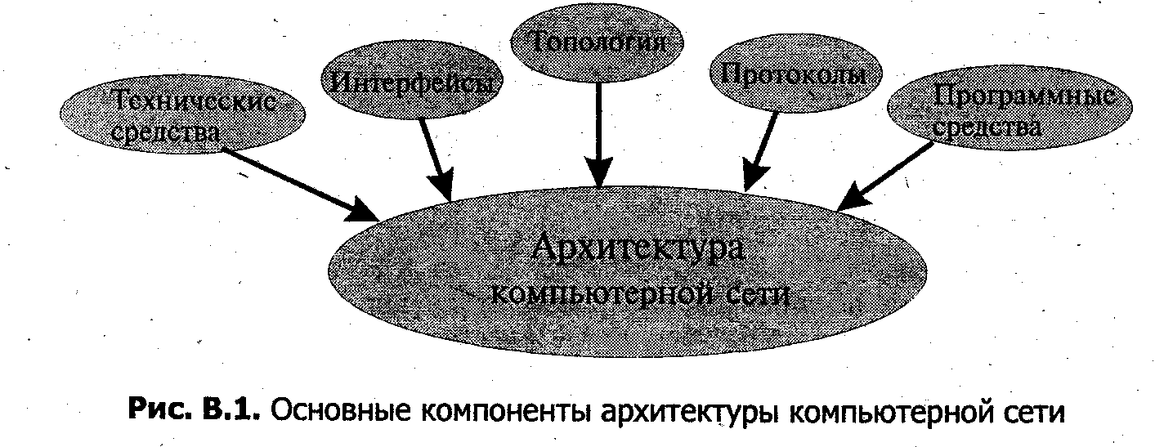

Топология компьютерной сети отражает структуру связей между ее основными элементами. В силу ряда причин существует различие между топологиями глобальных и локальных сетей. Топология глобальных сетей характеризуется достаточно сложной, неоднородной структурой. Топология же локальной сети имеет определенную структуру: линейную, кольцевую или древовидную.
Протоколы представляют собой правила взаимодействия функциональных элементов сети.
Интерфейсы — средства сопряжения функциональных элементов сети. Следует обратить внимание, что в качестве функциональных элементов могут выступать как отдельные устройства, так и программные модули. В соответствии с этим различают аппаратные и программные интерфейсы.
Под сетевыми техническими средствами подразумеваются устройства, обеспечивающие объединение компьютеров в единую компьютерную сеть. К этим устройствам относятся сетевые контроллеры, узлы коммутации и др.
Сетевые программные средства осуществляют управление работой
компьютерной сети и обеспечивают соответствующий интерфейс с пользователями. К сетевым программным средствам относятся сетевые операционные системы и вспомогательные сервисные программы.

Каждая из составляющих архитектуры компьютерной сети характеризует ее отдельные свойства, и только их совокупность характеризует всю сеть в целом. Таким образом, выбор компьютерной сети сводится к выбору ее топологии, протоколов, аппаратных средств и сетевого программного обеспечения. Каждый из этих компонентов является относительно независимым. Например, сети с одинаковой топологией могут использовать различные методы доступа, протоколы и сетевое программное обеспечение. С другой стороны, в разных сетях могут использоваться одинаковые протоколы и (или) сетевое программное обеспечение. Все это расширяет возможность выбора наиболее оптимальной архитектуры компьютерной сети.

Глава 1 Топология компьютерных сетей
Топология локальных сетей
Структурно локальную сеть можно представить в виде множества рабочих станций и, возможно, серверов, объединенных высокоскоростными каналами передачи данных. Собственно, наличие высокоскоростных каналов передачи данных является одной из основных отличительных особенностей локальных сетей. Первоначально скорость передачи в локальных сетях составляла от 1 до 16 Мбит/с. Например, в широко распространенной сети Ethernet информация может передаваться со скоростью до 10 Мбит/с. Современные локальные сети обеспечивают скорость передачи свыше 100 Мбит/с. К таким сетям относятся сети 100VG-AnyLan, Fast Ethernet, FDDI. Следует отметить, что высокая скорость передачи информации в локальной сети достигается еще и за счет максимального упрощения процедуры выбора маршрута, коммутации и исключения промежуточного хранения информации в узлах сети.
В зависимости от конфигурации, локальные сети могут выполняться в соответствии с звездообразной, шинной, кольцевой, древовидной или комбинированной топологией. Звездообразная сеть (рис. 1.1) характеризуется наличием центрального узла коммутации — сетевого сервера, к которому (или через который) посылаются все сообщения. 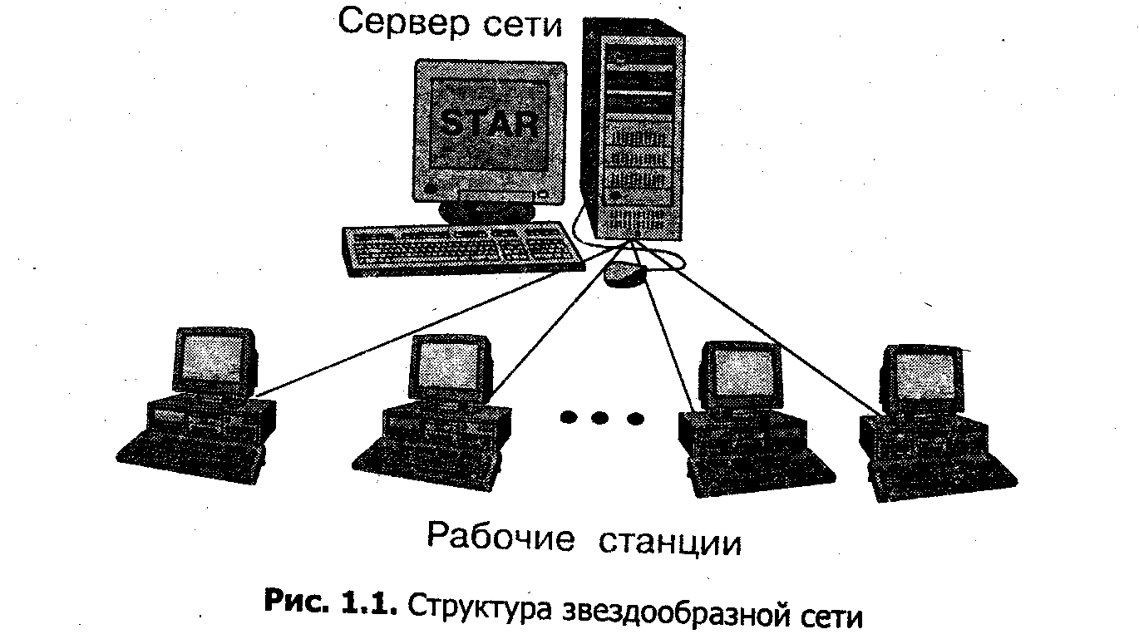
На сетевой сервер, кроме основных, могут быть возложены дополнительные функции по согласованию скоростей работы станций и преобразованию протоколов обмена; это позволяет в рамках одной сети объединять разнотипные рабочие станции.
Наряду с определенными преимуществами, подобные локальные сети имеют и ряд недостатков. В частности, при подключении большого числа рабочих станций поддержание высокой скорости коммутации требует значительных аппаратных затрат. Кроме того, значительная функциональная нагрузка центрального узла определяет его сложность, что, естественно, сказывается на надежности сети. В связи с этим в большинстве современных звездообразных сетей (рис. 1.2) функции коммутации рабочих станций и управления сетью разделены между сетевым сервером и коммутатором. 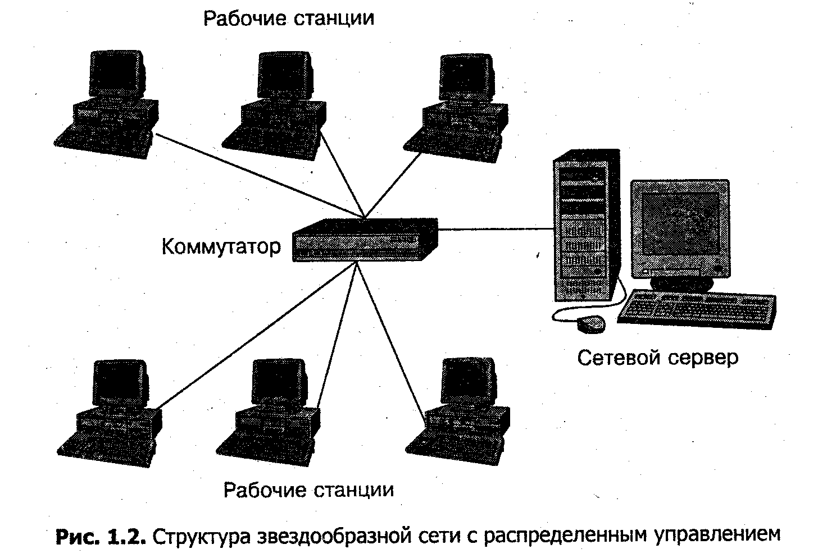
Сетевой сервер подключается к коммутатору как рабочая станция, но с максимальным приоритетом. В этом случае структура центрального узла существенно упрощается, что в сочетании с использованием высокоскоростных каналов позволяет достичь достаточно высокой скорости передачи данных. Так, например, в звездообразной сети Ultra Net скорость передачи данных составляет 1,4 Гбит/с.
В локальных сетях с шинной топологией (рис. 1.3) все рабочие станции с помощью сетевых адаптеров подключаются к общей. магистрали (шине).
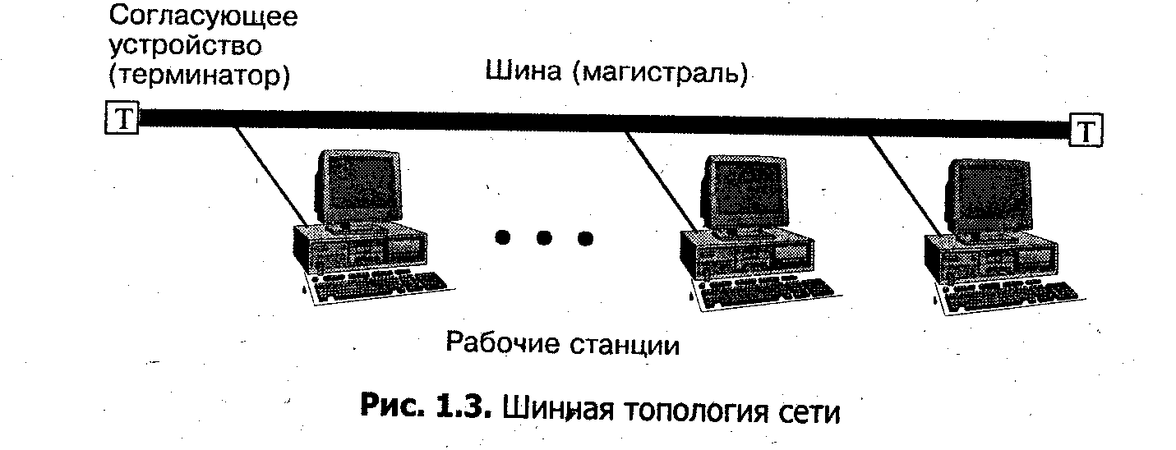
Конструктивно адаптер, как правило, представляет собой плату, встраиваемую в компьютер, хотя возможно и автономное его исполнение. В качестве передающей среды чаще всего используется коаксиальный кабель.
В процессе работы сети информация от передающей рабочей станции поступает на адаптеры всех рабочих станций, однако воспринимается адаптером только той рабочей станцией, которой она адресована.
Кольцевая сеть (рис. 1.4) характеризуется наличием замкнутого однонаправленного канала передачи данных в виде кольца или петли.
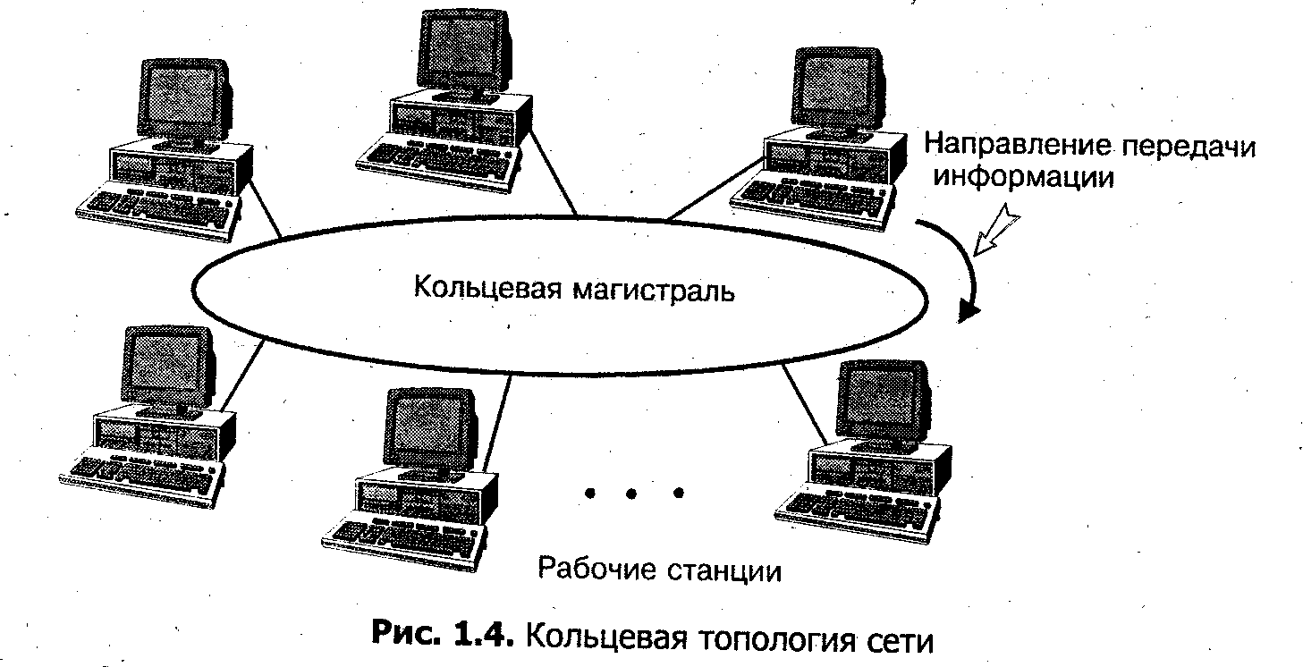
В этом случае информация передается последовательно между адаптерами рабочих станций до тех пор, пока не будет принята получателем и затем удалена из сети. Обычно за удаление информации из сети отвечает ее отправитель. Управление работой кольцевой сети может осуществляться централизовано (с помощью специальной мониторной станции) либо децентрализовано (за счет распределения функций управления между всеми рабочими станциями).
Один из существенных недостатков кольцевых сетей — выход ее из строя при разрыве кольца, как правило, устраняется за счет использования "двойного" кольца. Для этого в состав локальной сети включают дополнительные линии связи и устройства реконфигурации, которые представляют собой специальные переключательные устройства, простые и надежные. На рис. 1.5 показана схема переключения с одного кольца на другое при неисправности на одном из сегментов кольца.
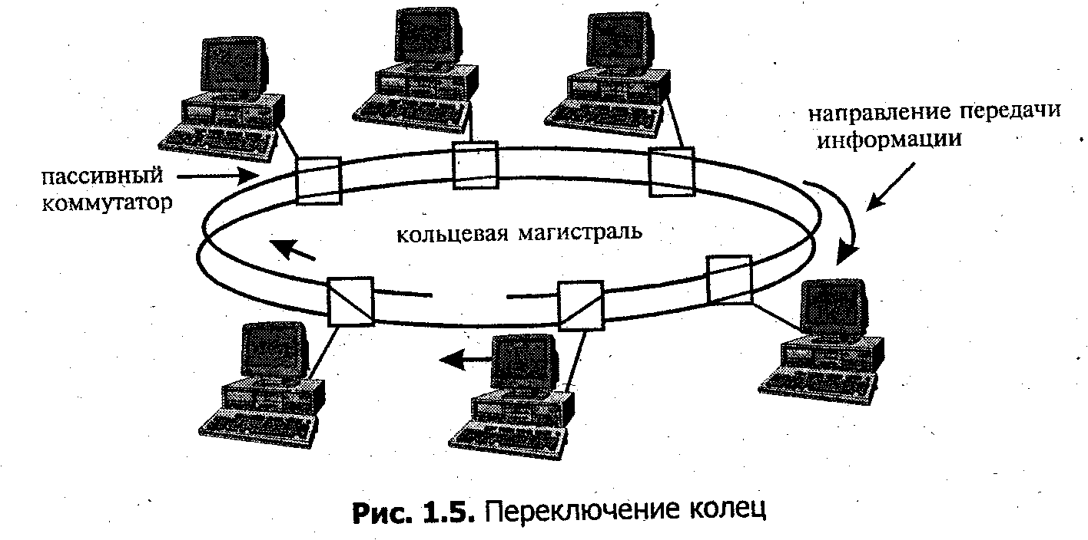
В случае необходимости может быть изолирована одна (рис. 1.6) или несколько рабочих станций.
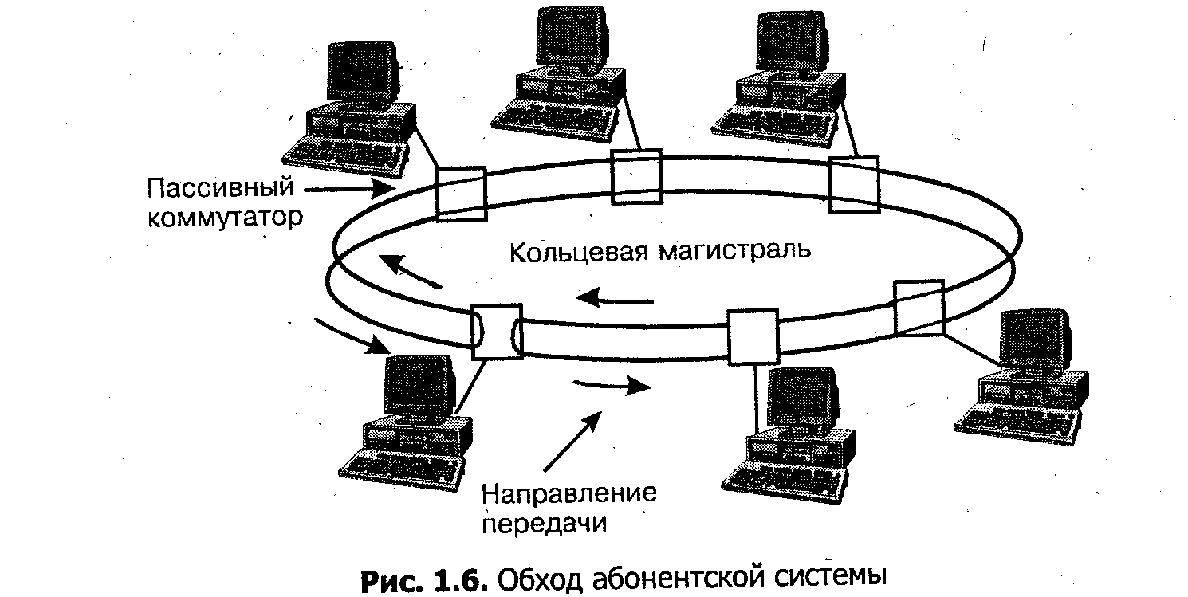
В настоящее время широкое распространение получили локальные сети древовидной (рис. 1.7) топологии. 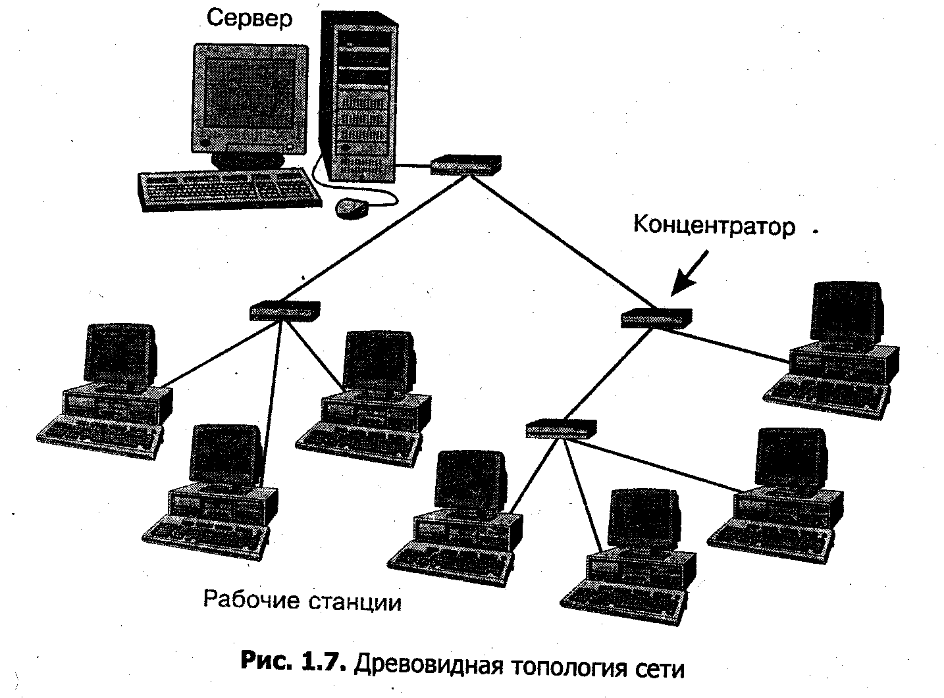

В качестве узлов коммутации чаще всего выступают высокоскоростные концентраторы (хабы). Название «хаб» происходит от английского слова — hub. Наиболее характерным представителем сетей с подобной топологией является сеть 100VG-AnyLan. Интересно отметить, что высокоскоростной вариант магистральной сети Ethernet — Fast Ethernet также имеет древовидную структуру.
По сравнению с шинными и кольцевыми сетями, древовидные сети обладают более высокой живучестью. Отключение или выход из строя одной из линий или концентратора, как правило, не оказывает существенного влияния на работоспособность остальной части локальной сети.
Кроме того, одной из причин широкого использования сетей с древовидной топологией является то, что эта структура, как правило, более всего соответствует структуре информационных потоков между абонентами сети.
Рассмотренные выше сетевые топологии являются базовыми; на их основе формируется конкретная структура реальных сетей, которая в настоящее время, как правило, представляет собой объединение сетей различных базовых топологий. Естественно, что оптимальной будет та структура сети, которая в наиболее полной мере соответствует структуре обслуживаемой организации, предприятия. Учитывая это, фирмы-производители сетевого оборудования поставляют на рынок достаточно широкий спектр устройств для объединения сетей различных топологий.

Топология глобальных сетей
В отличие от локальных, глобальные сети характеризуются (рис. 1.8) достаточно сложной, нерегулярной топологией.
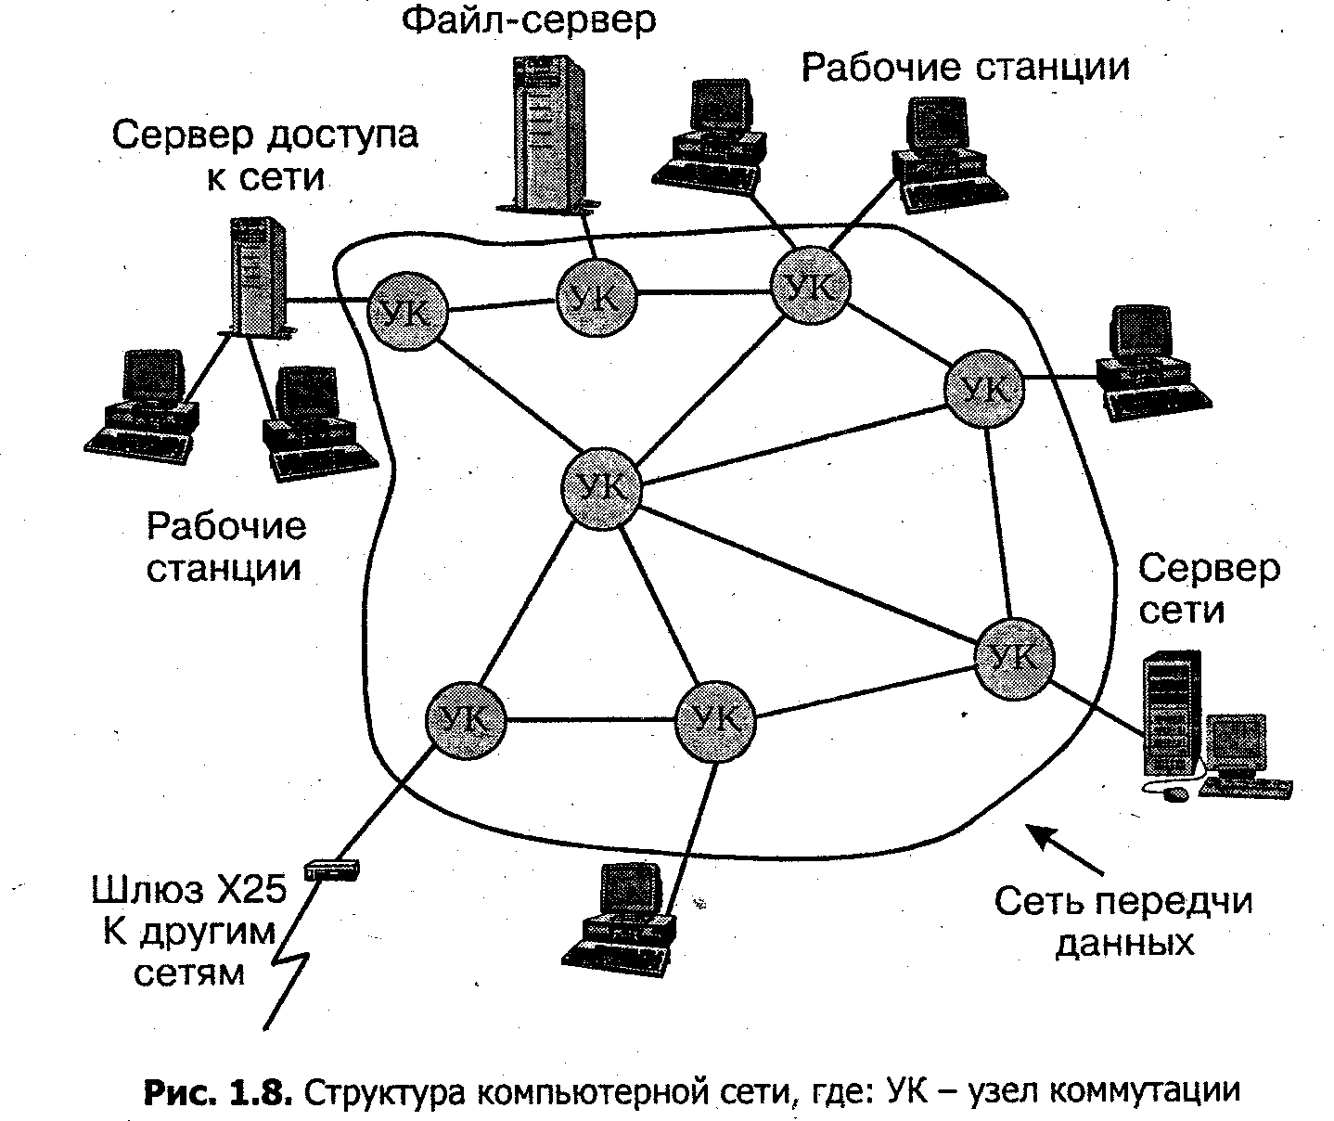
Основу передающей среды глобальных сетей составляют узлы коммутации, связанные между собой с помощью каналов передачи данных. Каналы передачи данных представляют собой каналы связи, приспособленные для передачи дискретной информации. При этом предъявляются достаточно высокие требования, касающиеся безошибочной передачи информации.
В глобальных сетях, как правило, используется несколько выделенных серверов. В частности, управляет работой сети специальный компьютер — сервер сети. В больших сетях может присутствовать несколько файл-серверов, которые служат для хранения значительных объемов информации и организации эффективного доступа к ней со стороны рабочих станций. Глобальные сети предполагают подключение большого числа рабочих станций. Для этой цели часто используются специальные серверы доступа, с помощью которых обеспечивается эффективный доступ рабочих станций к компьютерной сети. Количество и месторасположение узлов коммутации выбирается таким образом, чтобы при минимальных затратах обеспечить требуемую пропускную способность.

